АДМИНИСТРАЦИЯ
СЕЛЬСКОГО ПОСЕЛЕНИЯ СВЕТЛОЕ ПОЛЕ
МУНИЦИПАЛЬНОГО РАЙОНА КРАСНОЯРСКИЙ
САМАРСКОЙ ОБЛАСТИ

ПОСТАНОВЛЕНИЕ
от 08 декабря 2021 года № 130

Об утверждении реестра мест (площадок) накопления твердых коммунальных отходов, расположенных на территории сельского поселения Светлое Поле муниципального района Красноярский Самарской области

На основании заключения Федеральной службы по надзору в сфере защиты прав потребителей и благополучия человека Управления Роспотребнадзора по Самарской области от 29.11.2021года №63-04/498, руководствуясь Федеральным законом №131-ФЗ от 06.10.2003 г. «Об общих принципах организации местного самоуправления в Российской Федерации», Федеральным законом №89-ФЗ от 24.06.1998г. «Об отходах производства и потребления», во исполнение полномочий по участию в организации деятельности по сбору (в том числе раздельному сбору) и транспортированию твердых коммунальных отходов, нормами и требованиями СанПиН 42-128-46-88, Администрация сельского поселения Светлое Поле муниципального района Красноярский Самарской области, ПОСТАНОВЛЯЕТ:
- Внести изменение в Постановление Администрации сельского поселения Светлое Поле муниципального района Красноярский Самарской области от 15.05.2019 г. № 65 «Об утверждении реестра мест (площадок) накопления твердых коммунальных отходов, расположенных на территории сельского поселения Светлое Поле муниципального района Красноярский Самарской области» (с изменениями от 06.11.2019 №152, от 18.11.2019 № 168,от 29.01.2020 № 42, от 13.08.2020 № 387,от 13.08.2020 № 388, от 07.09.2020 №498, от 20.01.2021 №8, от 31.03.2021 № 27, от 04.05.2021 № 50, от 04.05.2021 №51, от 14.09.2021 №98, от 14.09.2021 № 99, от 16.11.2021 № 124, от 25.11.2021 № 126, от 25.11.2021 № 127, от 25.11.2021 № 128)
- дополнить Реестр пунктом 35 следующего содержания (Приложение № 1):
- Опубликовать настоящее постановление в газете «Красноярский вестник» и разместить на официальном сайте Администрации муниципального района Красноярский Самарской области в разделе Поселения /Сельское поселение Светлое Поле/.
3. Настоящее постановление вступает в силу со дня его официального опубликования.
4. Контроль за исполнением настоящего постановления оставляю за собой.

Глава сельского поселения
Светлое Поле муниципального района
Красноярский Самарской области И.А.Старков

Приложение № 1
к постановлению Администрации
сельского поселения Светлое Поле
муниципального района Красноярский
Самарской области от 08.12.2021г. № 130
Реестр мест (площадок) накопления твердых коммунальных отходов, расположенных
на территории сельского поселения Светлое Поле муниципального района Красноярский Самарской области

№ п/п |  |  | Данные о нахождении мест(площадок) накопления ТКО |  | Данные о технических характеристиках мест (площадок) накопления |  |  |  |  | Данные о собственниках мест (площадок) накопления твердых коммунальных отходов |  | Данные об источниках образования твердых коммунальных отходов, которые складируются в местах
 |  |  | Адрес |  | Материал покрытия | Площадь контейнерной площадки, кв.м. | Карта | Количество контейнеров | Объем одного  контейнера накопителя, м.куб. | для ЮЛ: полное наименование и ОГРН, адрес | для ИП: Ф.И.О., ОГРН записи в ЕГРИП, адрес регистрации по м/ж; для ФЛ: Ф.И.О., серия, номер и дата выдачи паспорта или иного документа, удостоверяющего личность, адрес регистрации по м/ж, контактные данные)
1 |  |  | 2 |  | 3 | 4 | 5 | 6 | 7 | 8 | 9 | 10
35 |  |  | 446397, Самарская область, Красноярский район, село Малая Царевщина, СНТ «Сокские зори» , ул. Массив № 1 (площадка №1 КПП») |  | асфальт | 75кв.м |  | 8 | 0,75 м.куб. | СНТ «Сокские зори» ОГРН 1026300781396, ИНН 6312022272  446397, Самарская область, Красноярский район, село Малая Царевщина, СНТ «Сокские зори» | - | Члены садоводческого товарищества СНТ «Сокские Просторы», СНТ «Сокские Зори», СНТ «Связист», СНТ «Самара», СНТ «Солнышко», СНТ «Яблонька», СНТ «Волгоэлектомонтаж, СНТ «Сокские дачи», СДТ «Звезда»

Приложение № 2

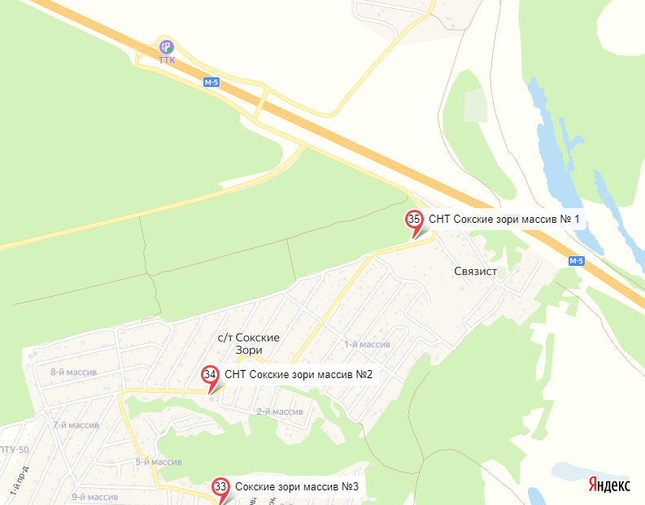

Географические координаты площадки накопления ТКО –53.445358,50.257556

